Esercitazione

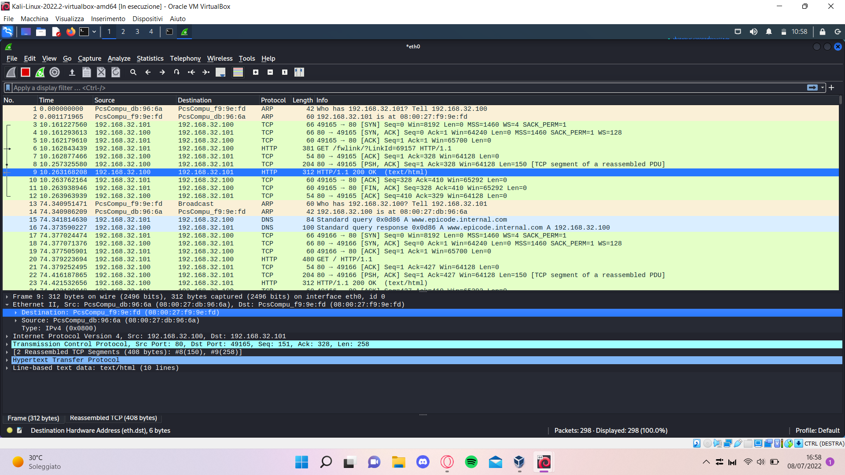

Come possiamo vedere da questa immagine i pacchetti catturati da wireshark con il protocollo http contengono gli indirizzi mac sorgente e destinatario e non essendo cifrati possiamo vederne tutto il contenuto.

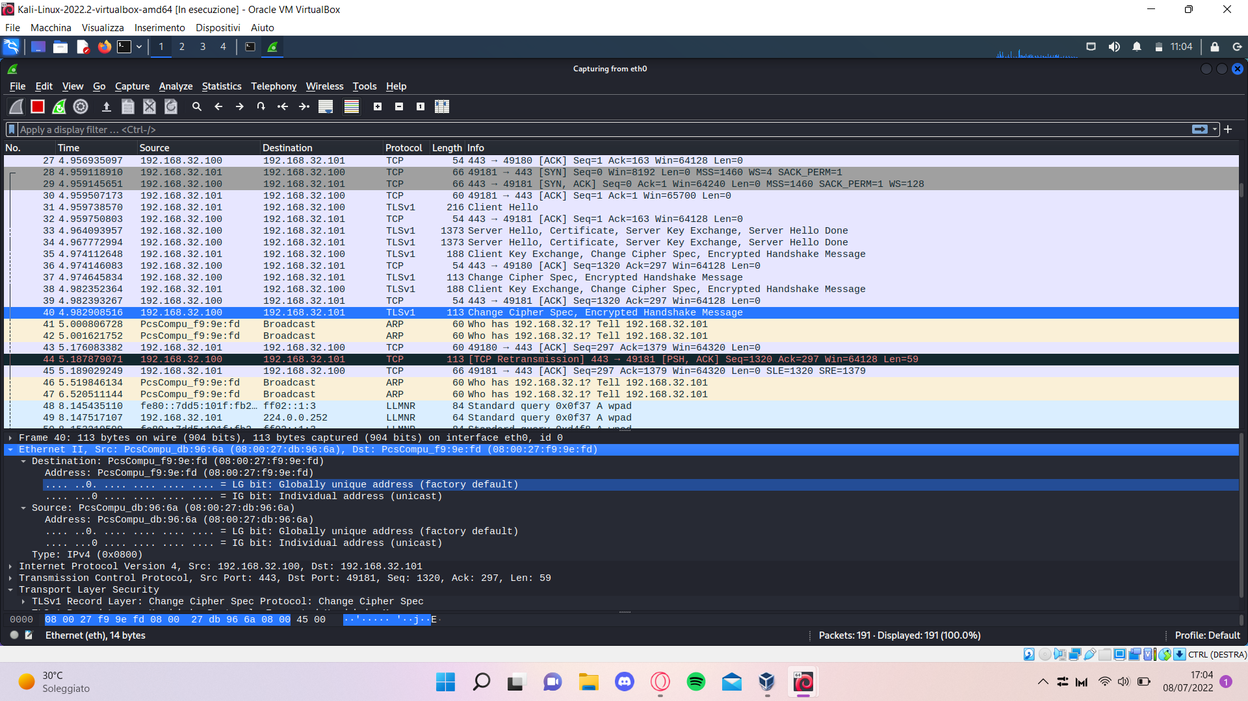

I pacchetti con il protocollo HTTPS al contrario non permettono la visualizzazione del messaggio essendo cifrato inoltre possiamo notare la differenza di porte dei due protocolli.